Belajar Visualisasi Data Menggunakan Matplotlib, Seaborn dan Plotly

**UU No 28 tahun 2014 tentang Hak Cipta**

**Fungsi dan sifat hak cipta Pasal 4**

Hak Cipta sebagaimana dimaksud dalam Pasal 3 huruf a merupakan hak eksklusif yang terdiri atas hak moral dan hak ekonomi.

**Pembatasan Pelindungan Pasal 26**

Ketentuan sebagaimana dimaksud dalam Pasal 23, Pasal 24, dan Pasal 25 tidak berlaku terhadap:

* + 1. penggunaan kutipan singkat Ciptaan dan/atau produk Hak Terkait untuk pelaporan peristiwa aktual yang ditujukan hanya untuk keperluan penyediaan informasi aktual;
    2. Penggandaan Ciptaan dan/atau produk Hak Terkait hanya untuk kepentingan penelitian ilmu pengetahuan;
    3. Penggandaan Ciptaan dan/atau produk Hak Terkait hanya untuk keperluan pengajaran, kecuali pertunjukan dan Fonogram yang telah dilakukan Pengumuman sebagai bahan ajar; dan
    4. penggunaan untuk kepentingan pendidikan dan pengembangan ilmu pengetahuan yang memungkinkan suatu Ciptaan dan/atau produk Hak Terkait dapat digunakan tanpa izin Pelaku Pertunjukan, Produser Fonogram, atau Lembaga Penyiaran.

**Sanksi Pelanggaran Pasal 113**

1. Setiap Orang yang dengan tanpa hak melakukan pelanggaran hak ekonomi sebagaimana dimaksud dalam Pasal 9 ayat (1) huruf i untuk Penggunaan Secara Komersial dipidana dengan pidana penjara paling lama 1 (satu) tahun dan/atau pidana denda paling banyak Rp100.000.000 (seratus juta rupiah).
2. Setiap Orang yang dengan tanpa hak dan/atau tanpa izin Pencipta atau pemegang Hak Cipta melakukan pelanggaran hak ekonomi Pencipta sebagaimana dimaksud dalam Pasal 9 ayat (1) huruf c, huruf d, huruf f, dan/atau huruf h untuk Penggunaan Secara Komersial dipidana dengan pidana penjara paling lama 3 (tiga) tahun dan/atau pidana denda paling banyak Rp500.000.000,00 (lima ratus juta rupiah).

Belajar Visualisasi Data Menggunakan Matplotlib, Seaborn, dan Plotly

Aryajaya Alamsyah, S.Kom., M.Kom., MTA.



**JUDUL**

**Nama Penulis**

Desain Cover :

**Nama**

Sumber :

Link

Tata Letak :

**Nama**

Proofreader :

**Nama**

Ukuran :

**Jml hal judul, Jml hal isi naskah, Uk: 17.5x25 cm**

ISBN :

**No ISBN**

Cetakan Pertama :

**Bulan** **2019**

Hak Cipta 2019, Pada Penulis

Isi diluar tanggung jawab percetakan

**Copyright © 2019 by Deepublish Publisher**

All Right Reserved

Hak cipta dilindungi undang-undang

Dilarang keras menerjemahkan, memfotokopi, atau

memperbanyak sebagian atau seluruh isi buku ini

tanpa izin tertulis dari Penerbit.

**PENERBIT DEEPUBLISH**

**(Grup Penerbitan CV BUDI UTAMA)**

Anggota IKAPI (076/DIY/2012)

Jl.Rajawali, G. Elang 6, No 3, Drono, Sardonoharjo, Ngaglik, Sleman

Jl.Kaliurang Km.9,3 – Yogyakarta 55581

Telp/Faks: (0274) 4533427

Website: www.deepublish.co.id

www.penerbitdeepublish.com

E-mail: cs@deepublish.co.id

* + ***Memahamkan anak tentang simbol-simbol jalur evakuasi***

**Fakultas Teknik Sipil dan Perencanaan (FTSP)**

**UNIVERSITAS ISLAM INDONESIA**

Jl. Kaliurang Km 14,5 Yogyakarta

Telf. : (0274)895042, 086440 : Fax. : (0274)895330

Email : [dekanat@ftsp.uii.ac.id](mailto:dekanat@ftsp.uii.ac.id)

Homepage : www.uii.ac.id

*Buku Siap Siaga Bencana di Lingkungan SekitarPintar*

*Buku Siap Siaga Bencana di Lingkungan SekitarPintar*

*Buku Siap Siaga Bencana di Lingkungan SekitarPintar*

*Buku Siap Siaga Bencana di Lingkungan SekitarPintar*



*Buku Siap Siaga Bencana di Lingkungan SekitarPintar*

# KATA PENGANTAR

Isi kata pengantar pada paragraph pertama disini (jenis font bisa disesuaikan menurut keinginan anda)

Pada paragraph selanjutnya sebenarnya anda tinggal tekan enter saja agar format pada paragraph selanjutnya sama dengan paragraph pertama

Aryajaya Alamsyah, S.Kom., M.Kom., MTA.

# DAFTAR ISI

# DAFTAR GAMBAR

**Gambar 1.1** Website resmi anaconda 1

**Gambar 1.2** Installer Anaconda3 2024-02-1. 2

**Gambar 1.3** License agreement Anaconda3 2024-02-1 2

**Gambar 1.4** Tipe Instalasi Anaconda3 2024-02-1 3

**Gambar 1.5** Direktori instalasi Anaconda3 2024-02-1 3

**Gambar 1.6** Advanced Installation Options Anaconda3 2024-02-1 4

**Gambar 1.7** Proses Instalasi Anaconda 2024-02-1 4

**Gambar 1.8** Tahap akhir instalasi Anaconda 2024-02-1 5

**Gambar 1.9** Versi package management system 6

**Gambar 1.10** About Your PC Bagian 1 7

**Gambar 1.11** About Your PC Bagian 2 8

**Gambar 1.12** Environment variabels 8

Gambar 1.13 Website resmi vscode 10

# DAFTAR TABEL

# INSTALASI DAN KONFIGURASI

Pada bab ini, kita akan membahas cara instalasi dan konfigurasi perangkat lunak (*tools*) untuk mempelajari visualisasi data. Materi belajar visualisasi pada buku ini menggunakan tiga perangkat lunak yaitu anaconda, vscode, dan google chrome. Berikut tahapan untuk melakukan instalasi perangkat lunak tersebut.

## Instalasi Anaconda

Anaconda merupakan distribusi bahasa pemrograman *Python* dan R untuk komputasi ilmiyah seperti *Machine Learning*, *Deep Learning*, *Data Analytics*, *Natural Language Processing*, dan lain-lain. Aplikasi ini bersifat *open-source* yang dibuat oleh *Continuum Analytics*. Ketika buku ini ditulis, anaconda masih terus dikembangkan oleh *Continuum Analytics*. Anda dapat mengunjungi situs resmi anaconda secara berkala melalui <https://www.anaconda.com/download>. Pada buku ini, kami menggunakan versi Anaconda3 2024-02.

**Langkah 1**. Unduh Anaconda3 2024-02 dari situs resminya.

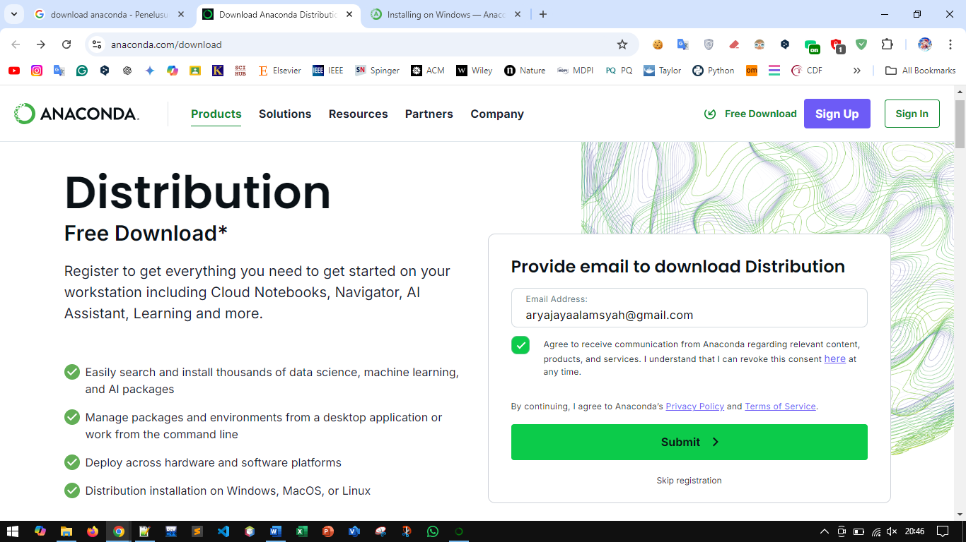

**Gambar 1.1** Website resmi anaconda

**Langkah 2**. Jalankan *installer* Anaconda3 2024.02-1 x64. Kemudian pilih *next*.

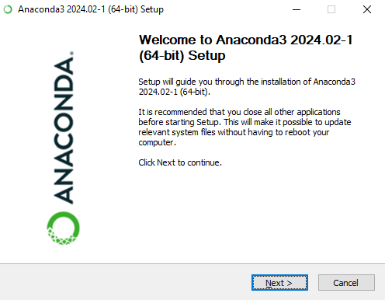

**Gambar 1.2** Installer Anaconda3 2024-02-1.

**Langkah 3**. Pilih “*I Agree*” untuk menyetujui dan melanjutkan instalasi.

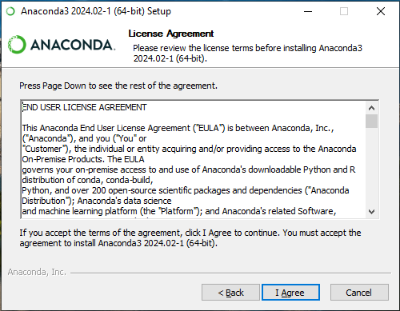

**Gambar 1.3** License agreement Anaconda3 2024-02-1

**Langkah 4**. Pilih “*Just Me* (*recommended*)” kemudian pilih *next*.

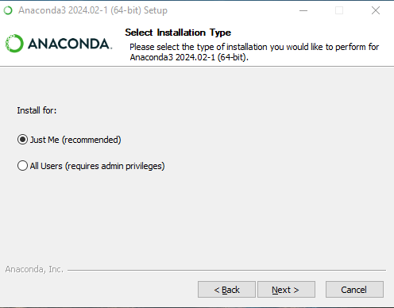

**Gambar 1.4** Tipe Instalasi Anaconda3 2024-02-1

**Langkah 5**. Pastikan direktori sudah benar. Kemudian pilih *next*.

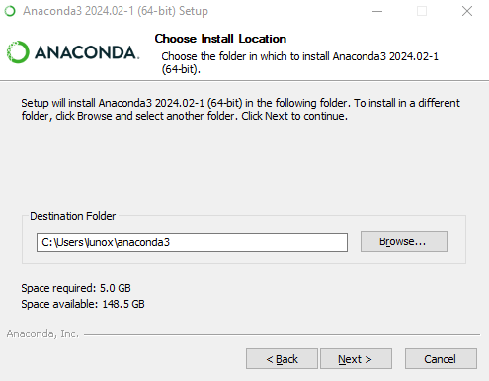

**Gambar 1.5** Direktori instalasi Anaconda3 2024-02-1

**Langkah 6**. Pilih *next* pada *advanced installation options*.

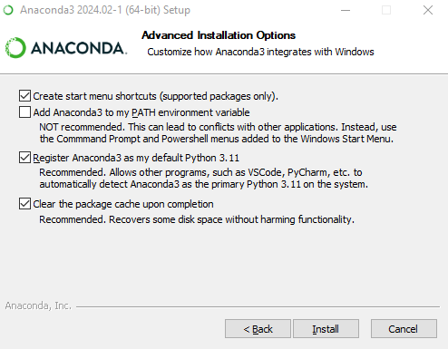

**Gambar 1.6** Advanced Installation Options Anaconda3 2024-02-1

**Langkah 7**. Tunggu hingga proses instalasi selesai. Kemudian pilih next.

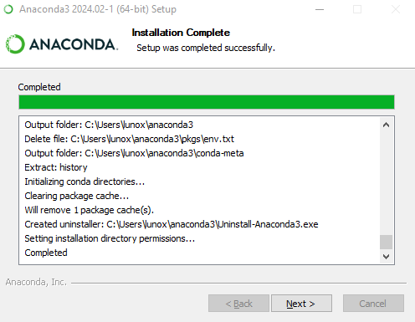

**Gambar 1.7** Proses Instalasi Anaconda 2024-02-1

**Langkah 8**. Instalasi anaconda sudah berhasil. Kemudian pilih finish.

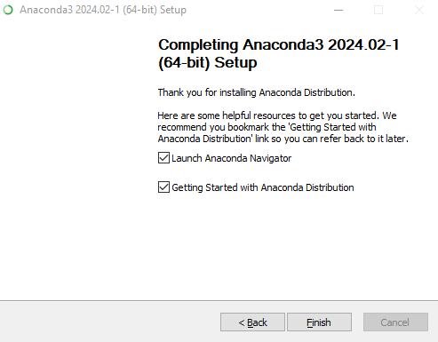

**Gambar 1.8** Tahap akhir instalasi Anaconda 2024-02-1

Jika kita berhasil melakukan instalasi anaconda maka komputer kita wajib di *restart*. Hal ini bertujuan untuk komputer dapat mempelajari perubahan *path* konfigurasi anaconda. Kemudian kita memeriksa *package management system* dan *environment management system*. Karena anaconda bersifat *open-source* maka kesesuaian versi antara *package management system* dan *library-library* lainnya dapat mempermudah untuk konfigurasi anaconda.

Proses kesesuaian versi *package management system* dengan memeriksa versi *pip*, *conda*, dan *python* menggunakan perintah berikut:

|  |
| --- |
| pip --version  where pip    conda --version  where conda    python --version  where conda |

Selanjutnya, Kita membuka *anaconda prompt* dan tulis perintah-perintah untuk memeriksa versi *pip*, *conda* dan *python*. Sehingga kita mengetahui bahwa *pip* versi 23.3.1, *conda* versi 24.1.2, *python* versi 3.11.7. Ketika buku ini ditulis, pembaharuan terakhir python menggunakan versi 3.13.0. Namun versi tersebut belum kompatibel dengan beberapa *library* seperti *numpy*, *pandas*, *matplotlib*, *seaborn*, *plotly*, *scikit-learn*, *streamlit*, dan lain-lain. Berdasarkan Gambar 1.9 diketahui bahwa path conda

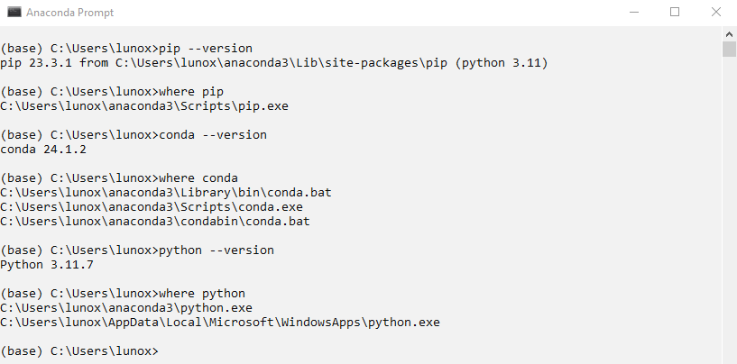

**Gambar 1.9** Versi package management system

## Konfigurasi Anaconda

Saat instalasi anaconda selesai, beberapa aplikasi dan *library* akan terinstal secara otomatis. Aplikasi-aplikasi tersebut seperti *interpreter python*, *anaconda navigator*, *anaconda prompt*, *jupyter notebook*, dan *spyder*. Aplikasi-aplikasi tersebut perlu dilakukan konfigurasi sehingga tidak terjadi eror saat digunakan. Adapun konfigurasi anaconda dilakukan dengan *setting environment variables*. Berdasarkan Gambar 1.9 diketahui bahwa *path* *package management system* memiliki direktori sebagai berikut:

**Tabel 1.1** Path package management system

|  |  |
| --- | --- |
| ***Package management*** | ***Path directory*** |
| *Pip* dan *Conda* | C:\Users\lunox\anaconda3\Library\bin\ |
|  | C:\Users\lunox\anaconda3\Scripts\ |
| *Python* | C:\Users\lunox\anaconda3\ |

*Setting environment variables* dilakukan dengan beberapa langkah sebagai berikut:

**Langkah 1**. Tekan tombol *windows* kemudian tuliskan “*About Your* PC”. Buka aplikasi tersebut.

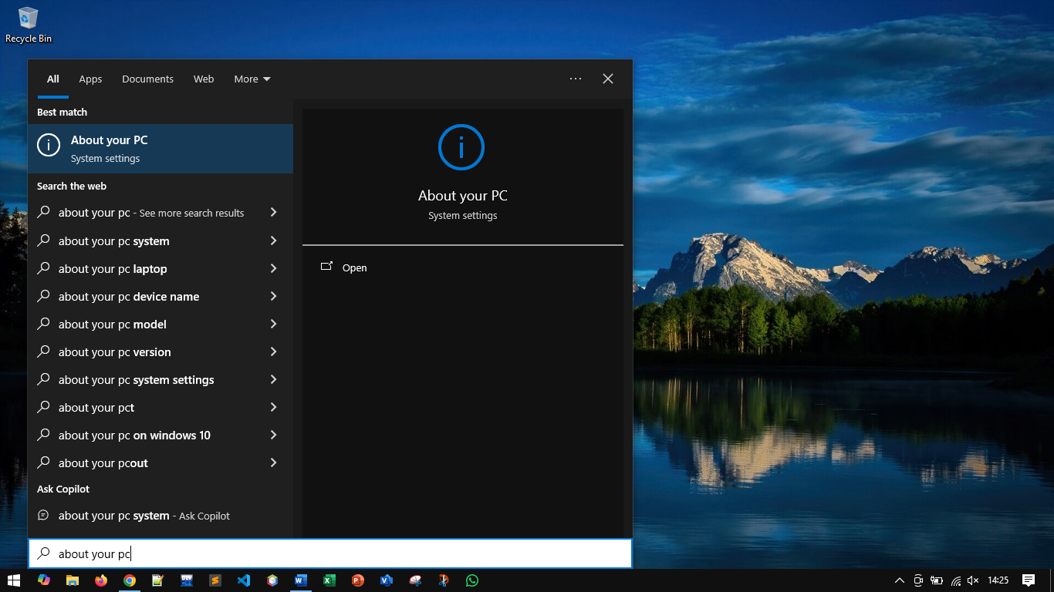

**Gambar 1.10** About Your PC Bagian 1

**Langkah 2**. Pilih “*advanced system setting*” maka akan muncul kotak dialog “*system properties*”. Kemudian pilih “*environment variabels*”.

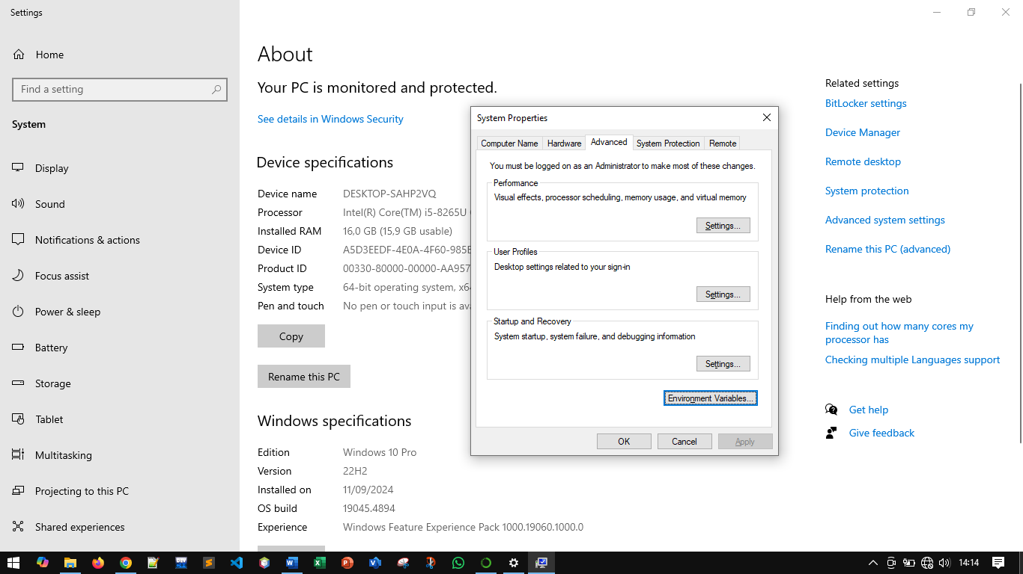

**Gambar 1.11** About Your PC Bagian 2

**Langkah 3**. Pada kotak dialog “*environment variabels for users*”, pilih *path* selanjutnya pilih *edit*. Setelah kotak dialog “*edit* *environment variabel*” terbuka maka masukan *path directory* *conda* dan *python* seperti Gambar 1.12.

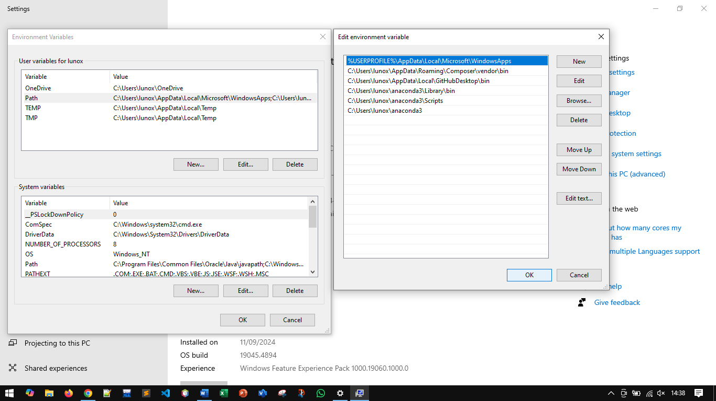

**Gambar 1.12** Environment variabels

Selanjutnya konfigurasi anaconda untuk memastikan versi *library*-*library* yang sudah terinstal. Pada buku ini ditulis versi *library* seperti pada Tabel 1.2 saling kompatibel.

**Tabel 1.2** Spesifikasi library-library

|  |  |  |
| --- | --- | --- |
| **Jenis *library*** | **Nama *library*** | **Versi** |
| Manipulasi data *array* | *Numpy* | 1.26.4 |
| Manipulasi *dataframe* | *Pandas* | 2.2.3 |
| Visualisasi Data | *Matplotlib* | 3.8.4 |
| Visualisasi Data | *Seaborn* | 0.13.2 |
| Visualisasi Data | *Plotly* | 5.24.1 |
| Analisa statistik | *Statsmodels* | 0.14.3 |
| *Web Dashboard* | *Streamlit* | 1.38.0 |

## Instalasi VSCode

VSCode merupakan sebuah *text editor* yang dikembangkan oleh Microsoft dan tersedia secara gratis untuk semua pengguna. Aplikasi ini memungkinkan kita untuk menulis, mengubah, dan men-debug kode program. Aplikasi ini juga mendukung berbagai macam bahasa pemrograman seperti C, Java, JSP, PHP, *Python*, dan lain-lain.

Kami memilih vscode sebagai *text editor* untuk membuat visualisasi data. Karena vscode mendukung bahasa pemrograman python dan dapat terintegrasi dengan anaconda. Sehingga vscode dapat menggunakan semua *library*-*library* untuk membuat visualisasi data seperti *matplotlib*, *seaborn*, dan *plotly*. Berikut langkah-langkah untuk melakukan instalasi vscode.

**Langkah 1**. Unduh vscode versi terbaru dari situs resminya. Ketika buku ini ditulis, versi terbaru vscode adalah 1.94.4.

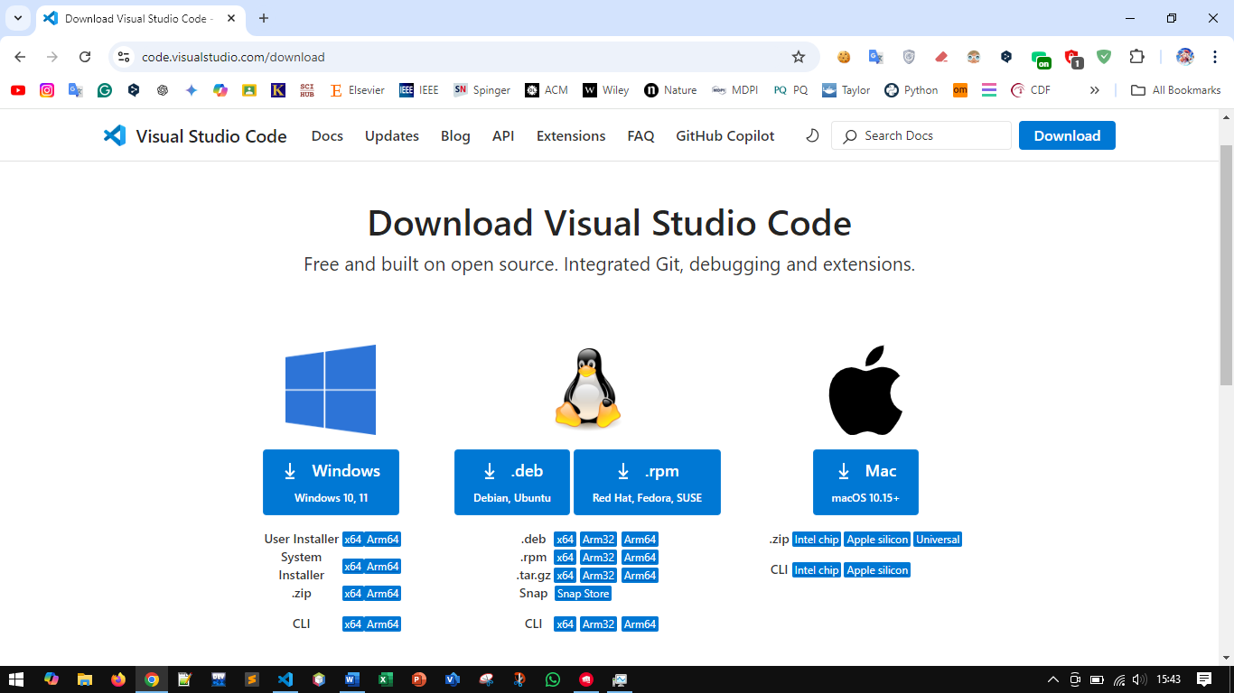

Gambar 1.13 Website resmi vscode

## Konfigurasi VSCode

# DASAR-DASAR VISUALISASI DATA

Pada pembahasan dasar-dasar python, kami mengasumsikan bahwa para pembaca sudah pernah memperlajari *syntax* dasar python. Sehingga pembahasan dasar-dasar python ini lebih berfokus pada penggunaan *library*-*library* python. Beberapa *library* umum untuk kebutuhan visualisasi data seperti *numpy*, *pandas*, *matplotlib*, *seaborn*, dan *plotly*.

## Matplotlib

Matplotlib adalah salah satu pustaka untuk visualisasi data dalam bahasa python. Matplotlib dikembangkan oleh John D. Hunter tahun 2002. Pustaka ini membantu pengguna menghasilkan visualisasi data dalam bentuk grafik yang dapat disesuaikan kebutuhan. Karena, matplotlib menyediakan berbagai jenis grafik seperti lineplot, barplot, pieplot, scatterplot, boxplot, histogram, dan lain-lain. Berikut beberapa

### Figure dan Subplot

Lorem ipsum …

|  |
| --- |
| import matplotlib.pyplot as plt    fig, ax = plt.subplots(figsize=(8,4))  plt.tight_layout()  plt.show() |
|  |
|  |
| **Gambar 2**.x Lorem Ipsum |

Lorem ipsum …

|  |
| --- |
| # create figure  fig, ax = plt.subplots(figsize=(8,4))    # set labels  ax.set_title("This is Title of Figure", fontsize=12)  ax.set_xlabel("X Labels", fontsize=10)  ax.set_ylabel("Y Labels", fontsize=10)  ax.grid(True)    # show plot  plt.tight_layout()  plt.show() |
|  |
|  |
| **Gambar 2**.x Lorem Ipsum |

## Seaborn

## Plotly Express

## Visualisasi Data Iris

*Iris dataset* adalah salah satu *dataset* klasik untuk mempelajari statistik dan

### Import Dataset Iris

|  |
| --- |
| # lib manipulation data  import numpy as np  import pandas as pd    # lib visualization data  import seaborn as sns  import matplotlib.pyplot as plt |
|  |
| # load dataset  dataset = sns.load_dataset("iris")  dataset.info() |
|  |
| <class 'pandas.core.frame.DataFrame'>  RangeIndex: 150 entries, 0 to 149  Data columns (total 5 columns):  # Column Non-Null Count Dtype  --- ------ -------------- -----  0 sepal_length 150 non-null float64  1 sepal_width 150 non-null float64  2 petal_length 150 non-null float64  3 petal_width 150 non-null float64  4 species 150 non-null object  dtypes: float64(4), object(1)  memory usage: 6.0+ KB |

# DASAR-DASAR STREAMLIT

# FINAL PROJEK STREAMLIT

